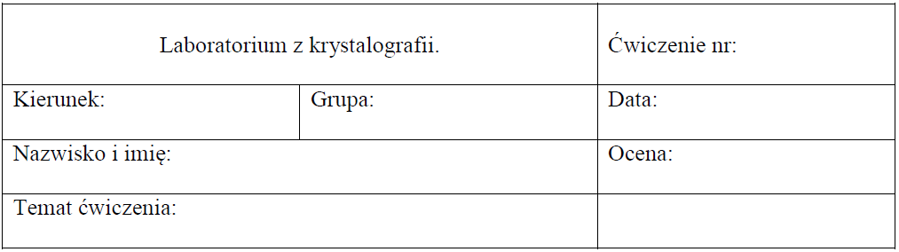
SPRAWOZDANIE NR 10

Ćwiczenie 1
Badanie struktury monokryształów NaCl o różnych orientacjach

1. Kąty ugięcia oraz obliczone odległości między płaszczyznowe dla kryształów NaCl o
orientacjach (100), (110), (111).
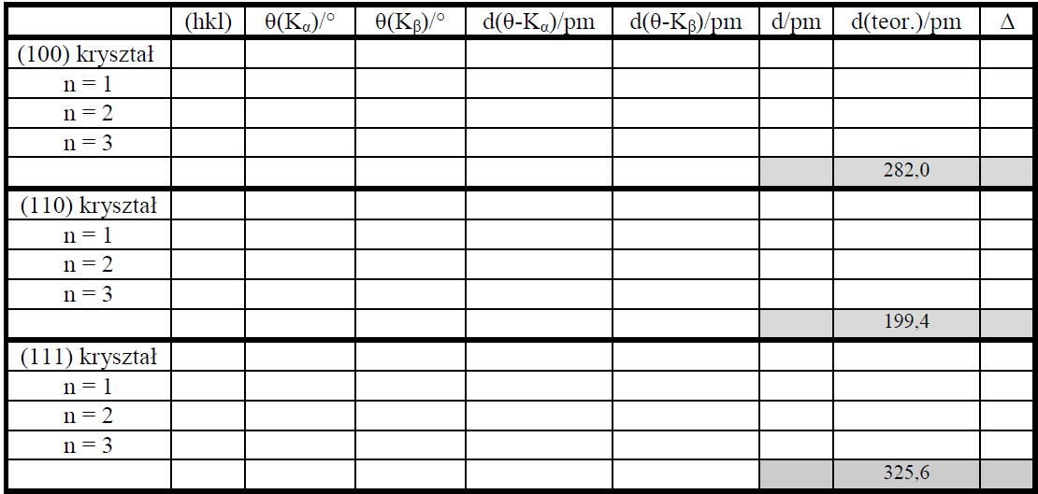
2. Wyjaśnienie, dlaczego intensywność refleksu (111) jest znacznie niższa niż dla refleksu drugiego rzędu (widmo 3).

Zadanie dodatkowe

